UUCHWAŁA NR 78/IV/11
SEJMIKU WOJEWÓDZTWA POMORSKIEGO
z dnia 31 stycznia 2011 roku

w sprawie ogłoszenia tekstu jednolitego uchwały Sejmiku Województwa Pomorskiego nr 369/XXIV/04 z dnia 14 czerwca 2004 w sprawie ustanowienia Honorowego Wyróżnienia za Zasługi dla Województwa Pomorskiego

Na podstawie §22 ust.2 Regulaminu pracy Sejmiku Województwa Pomorskiego (uchwała nr 224/XXIV/2000 z dnia 20 listopada 2000r z póz zm).

Sejmik Województwa Pomorskiego uchwala co następuje:

§ 1
Ogłasza się tekst jednolity Uchwały Nr 369/XXIV/04 Sejmiku Województwa Pomorskiego
z dnia 14 czerwca 2004r w sprawie ustanowienia Honorowego Wyróżnienia za Zasługi dla Województwa Pomorskiego, stanowiący załącznik do niniejszej uchwały.

§ 2
Tekst jednolity uwzględnia zmiany powyższej Uchwały wprowadzone przez:
- § 1 Uchwały Nr 373/XXV/04 SWP z dnia 19 lipca 2004 r. w sprawie zmiany Uchwały Nr 369/XXIV/04 Sejmiku Województwa Pomorskiego z dnia 14 czerwca 2004r.
w sprawie ustanowienia Honorowego Wyróżnienia za Zasługi dla Województwa Pomorskiego,
- §1 Uchwały Nr 678/XXVIII/08 SWP z dnia 17 listopada 2008 r. zmieniającej uchwałę
w sprawie ustanowienia Honorowego Wyróżnienia za zasługi dla Województwa Pomorskiego,
- §1 Uchwały Nr 77/IV/11 SWP z dnia 31 stycznia 2011 r. w sprawie zmiany uchwały Nr 369/XXIV/04 Sejmiku Województwa Pomorskiego z dnia 14 czerwca 2004 roku
w sprawie ustanowienia Honorowego Wyróżnienia za Zasługi dla Województwa Pomorskiego.

§3
Uchwała wchodzi w życie z dniem podjęcia.

Przewodniczący
Sejmiku Województwa Pomorskiego

Jan Kleinszmidt

UZASADNIENIE

Sejmik Województwa Pomorskiego, działając na podstawie ustawy o samorządzie województwa z dnia 5 czerwca 1998 r. oraz zapisu § 6 pkt. 3 Statutu Województwa Pomorskiego z dnia 3 lipca 2000r., uchwałą nr 369/XXIV/04 SWP z dnia 14 czerwca 2004r. zadecydował o ustanowieniu Honorowego Wyróżnienia za Zasługi dla Województwa Pomorskiego.
Zmiana wprowadzona Uchwałą Nr 77/IV/11 SWP z dnia 31 stycznia 2011 roku będzie trzecią z kolei zmianą uchwały nr 369/XXIV/04 SWP i dlatego zasadne jest uchwalenie tekstu jednolitego.

Załącznik do Uchwały Nr 78/IV/11
Sejmiku Województwa Pomorskiego
z dnia 31 stycznia 2011 roku

UCHWAŁA Nr 369/XXIV/04

SEJMIKU WOJEWODZTWA POMORSKIEGO

z dnia 14 czerwca roku
/tekst jednolity/

Na podstawie § 6 ust. 3 Statutu Województwa Pomorskiego (tj. Uchwała nr 541/XL/02 z dnia 25 marca 2002 roku Dz. Urz. W.P Nr 39 poz. 905 zm.:2004 r. Nr 56 poz. 1095, z 2006 r. Nr80 poz. 1690, z 2008 r. Nr76 poz.1993).

Sejmik Województwa Pomorskiego uchwala co następuje:

§ 1
Uchwala się Honorowe Wyróżnienie za Zasługi dla Województwa Pomorskiego, zwane dalej Honorowym Wyróżnieniem.

§ 2
- Honorowe Wyróżnienie przyznaje się za zasługi na rzecz województwa pomorskiego.
- Honorowe Wyróżnienie przyznawane jest osobie fizycznej, osobie prawnej oraz innej jednostce organizacyjnej, zwanej dalej Osobą Wyróżnioną.

§ 3
Honorowe Wyróżnienie jest odznaką wręczaną w postaci pamiątkowego medalu - a w przypadku osoby fizycznej również odznaki małej. Osobie Wyróżnionej wręcza się ponadto dyplom.

§ 4
Pamiątkowy medal posiada awers i rewers:
- na awersie, w części centralnej znajduje się herb województwa pomorskiego,
na tle kompozycji dwudziestu tarcz z herbami miast i powiatów województwa pomorskiego, ułożonych na promieniście pofałdowanej płaszczyźnie. Obrzeże jest podzielone czterema półkolistymi wcięciami z perełką i zawinięte kartuszowo
ku środkowi.
- na rewersie widnieje uproszczony kontur mapy administracyjnej województwa pomorskiego, objęty u dołu półkoliście ułożoną girlandą roślinną z przewiązką. Przez środek rewersu przebiega dekoracyjna wstęga z miejscem na wygrawerowanie imienia i nazwiska uhonorowanego i daty nadania Honorowego Wyróżnienia.
Poniżej wstęgi znajduje się wypukły napis majuskułowy „ZA ZASŁUGI DLA WOJEWÓDZTWA POMORSKIEGO”. Obrzeże jest podzielone jak na awersie.
Tło jest gładkie, w dolnej części fakturowane.
Całość jest wykonana ze srebra oksydowanego Ag 999 o średnicy 85 mm. Wzór pamiątkowego medalu stanowi załącznik nr 1.

§ 5
- Uchwala się odznakę małą, która jest medalierską kompozycją jednostronną, zawieszoną na łańcuszku do prostokątnej, dekoracyjnej agrafy. Część centralną odznaki małej stanowi płaskorzeźba herbu województwa pomorskiego okolonego wypukłym napisem majuskułowym „ZA ZASŁUGI DLA WOJEWÓDZTWA POMORSKIEGO”.
Tło odznaki małej jest groszkowane, z czterema półkolistymi wcięciami. Odznaka mała ma wielkość 20mm. Wzór odznaki małej stanowi załącznik Nr 2.
- Odznakę małą Osoba Wyróżniona nosi na prawej piersi, w szczególności podczas uroczystości o charakterze państwowym i regionalnym, obchodów świąt narodowych
i innych wydarzeń znaczącej rangi.

§ 6
- Powołuje się Konwent Honorowego Wyróżnienia, dalej zwany Konwentem.
- Konwent powołuje się na okres kadencji o której mowa w art. 16 ust. 2 ustawy
z 5 czerwca l998 r. o samorządzie województwa (Dz. U. z 2001 Nr 142 poz. 1590, zm. Dz. U. z 2002r. Nr 23 poz. 220, Nr 62 poz. 558, Nr 214 poz. 1806; Dz. U. z 2003r. Nr 162 poz. 1568 oraz Dz. U. z 2004r. Nr 153 poz.1271).

§ 7
- W skład Konwentu wchodzą:
- Marszałek Województwa Pomorskiego, jako jego Przewodniczący,
- jeden z Członków Zarządu wskazany przez Zarząd,
- Przewodniczący Sejmiku Województwa Pomorskiego jako Wiceprzewodniczący,
- jeden z Wiceprzewodniczących Sejmiku Województwa Pomorskiego, wskazany przez Przewodniczącego Sejmiku po uzgodnieniu z Wiceprzewodniczącymi Sejmiku,
- Przewodniczący Komisji Samorządu Terytorialnego i Bezpieczeństwa Publicznego SWP.
- (skreślony)
- Imienny skład Konwentu określa każdorazowo uchwała Sejmiku z tym, że skład imienny pierwszego Konwentu określa Sejmik w ciągu 3 miesięcy od podjęcia niniejszej uchwały a kolejne składy w ciągu 3 miesięcy od rozpoczęcia kadencji Sejmiku.
- Tryb pracy Konwentu, zasady postępowania w sprawie składania wniosków i ich rozpatrywania oraz inne zasady związane z przyznaniem Honorowego Wyróżnienia określa Regulamin przyznawania Honorowego Wyróżnienia za Zasługi dla Województwa Pomorskiego, stanowiący załącznik nr 3. Wzory, wniosku i dyplomu stanowią odpowiednio załączniki nr 4 i 5.

§ 8
- Przyznanie Honorowego Wyróżnienia dokonuje się uchwałą Konwentu.
- Honorowe Wyróżnienie wręcza Marszałek Województwa Pomorskiego.
- Wręczenie Honorowego Wyróżnienia odbywa się podczas pierwszej sesji następnego roku kalendarzowego lub w trakcie innych wydarzeń i uroczystości
z udziałem Osoby Wyróżnionej.

§ 9
Uchwała wchodzi w życie z dniem podjęcia.

Załącznik nr 1 do Uchwały Nr 369/XXIV/04

Sejmiku Województwa Pomorskiego
z dnia 14 czerwca 2004 roku

Pamiątkowy Medal Awers

Pamiątkowy Medal Rewers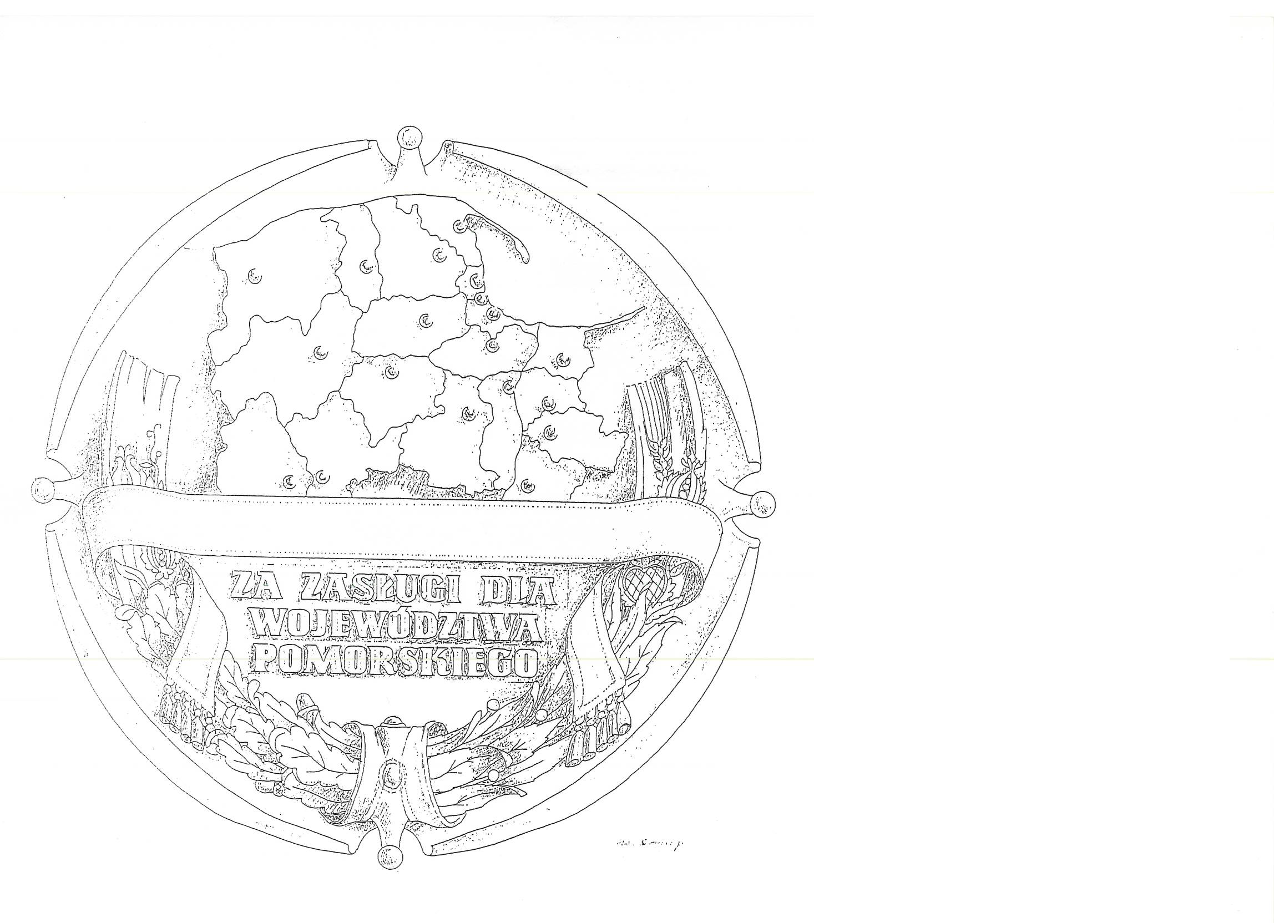

Załącznik nr 2 do Uchwały Nr 369/XXIV/04

Sejmiku Województwa Pomorskiego
z dnia 14 czerwca 2004 roku

Wzór odznaki małej



Załącznik nr 3 do Uchwały Nr 369/XXIV/04

Sejmiku Województwa Pomorskiego
z dnia 14 czerwca 2004 roku

REGULAMIN PRZYZNAWANIA
HONOROWEGO WYRÓŻNIENIA ZA ZASŁUGI
DLA WOJEWÓDZTWA POMORSKIEGO

§ 1
- Przewodniczący Konwentu zwany dalej Przewodniczącym niezwłocznie podaje
w dostępnych i powszechnych środkach przekazu ogłoszenie o uruchomieniu procedury przyjmowania i rozpatrywania wniosków w sprawie nadania Wyróżnienia Honorowego, które to wnioski należy składać nie później niż do dnia 30 listopada.

- Wnioski składa się w Kancelarii Sejmiku Województwa Pomorskiego.

§ 2
- Podmiotami uprawnionymi do wystąpienia z wnioskiem o nadanie Honorowego Wyróżnienia za Zasługi dla Województwa Pomorskiego są:
1)Marszałek Województwa Pomorskiego,
2) Przewodniczący Sejmiku Województwa Pomorskiego,
3)Grupa co najmniej 5 radnych Sejmiku Województwa Pomorskiego,
4)Komisje Sejmiku Województwa Pomorskiego.
5) (skreślony)

- Prawo występowania z wnioskami o nadanie Honorowego Wyróżnienia mają również organizacje pozarządowe.

- Inne osoby i podmioty organizacyjne składają wniosek o nadanie Honorowego Wyróżnienia za pośrednictwem podmiotów wymienionych w ust. 1.

§ 3
- Posiedzenie Konwentu jest ważne, jeżeli uczestniczy w nim co najmniej
60% członków.

- Przewodniczący zwołuje, ustala porządek obrad i prowadzi jego posiedzenia. W razie braku takiej możliwości Przewodniczący może powierzyć wykonanie tych czynności Wiceprzewodniczącemu.

- (skreślony)

- Zaproszenia na posiedzenia wraz z porządkiem obrad dostarcza się członkom Konwentu najpóźniej na 7 dni przed planowanym terminem posiedzenia.

- Porządek obrad może być uzupełniony w trakcie posiedzenia po przeprowadzonym głosowaniu w sposób określony w § 3 ust. 3.

- W posiedzeniach Konwentu mogą uczestniczyć przedstawiciele wnioskodawcy oraz inne osoby zaproszone przez Przewodniczącego bez prawa do głosowania.

- W przypadku, gdy wniosek sporządzono z uchybieniem przepisów niniejszego regulaminu, Przewodniczący zwraca się do wnioskodawcy o jego uzupełnienie.

- Konwent rozpatruje każdy wniosek oddzielnie, przeprowadza nad nim dyskusję
i głosowanie, a następnie do tego wniosku podejmuje uchwałę. Uchwały podejmowane są bezwzględną większością głosów osób uczestniczących
w posiedzeniu, w głosowaniu jawnym.

- Uchwały Konwentu wraz z uzasadnieniem Przewodniczący Konwentu przekazuje niezwłocznie do Kancelarii Sejmiku w celu umieszczenia w porządku obrad najbliższej sesji Sejmiku punktów dotyczących zatwierdzenia uchwał Konwentu.

§ 4
- Honorowe Wyróżnienie wręcza się wraz z uchwałą Konwentu, odznaką małą
i dyplomem.

- Honorowe Wyróżnienie wręcza Marszałek Województwa Pomorskiego.

- Wręczenie Honorowego Wyróżnienia powinno mieć charakter uroczysty.

- Przed wręczeniem Honorowego Wyróżnienia Przewodniczący Konwentu uzasadnia jej nadanie.
§ 5
- W przypadku nadania Honorowego Wyróżnienia na podstawie nieprawdziwych informacji i danych lub dopuszczenia się przez osobę wyróżnioną czynu niegodnego, po zasięgnięciu opinii Konwentu, Sejmik Województwa Pomorskiego w drodze uchwały może pozbawić osobę Honorowego Wyróżnienia.

§ 6
- Honorowe Wyróżnienie może być nadane jeden raz.
- W szczególnie uzasadnionych przypadkach Honorowe Wyróżnienie może zostać nadany jako wyróżnienie pośmiertne. Honorowe Wyróżnienie przekazuje się wówczas członkowi rodziny wyróżnionego.

§ 7
- W przypadku zgubienia, zniszczenia lub kradzieży Honorowego Wyróżnienia, odznaki małej albo dyplomu, może być wydany duplikat Honorowego Wyróżnienia, duplikat odznaki małej lub duplikat dyplomu.

- Za wydanie duplikatu Honorowego Wyróżnienia i duplikatu odznaki małej pobiera się opłatę w wysokości kosztów ich wytworzenia, natomiast duplikat dyplomu wydaje się bezpłatnie.

- Fakt wydania duplikatu odnotowuje się w prowadzonych księgach ewidencyjnych.

§ 8
- Obsługę kancelaryjno - techniczną w zakresie nadawania Honorowego Wyróżnienia, w tym obsługę Konwentu oraz ewidencję osób wyróżnionych, prowadzi Kancelaria Sejmiku.

§ 9
- Koszty wynikające z nadawania Honorowego Wyróżnienia, w szczególności związane z ich wykonaniem, przygotowaniem dokumentów potwierdzających nadanie oraz wręczaniem pokrywane są z budżetu Województwa Pomorskiego.

Numer wniosku................. Załącznik nr 4 do Uchwały Nr369//XXIV/04

Sejmiku Województwa Pomorskiego
z dnia 14 czerwca 2004 roku

Wypełniać maszynowo
lub pismem drukowanym

WNIOSEK

O NADANIE HONOROWEGO WYRÓŻNIENIA

ZA ZASŁUGI DLA WOJEWÓDZTWA POMORSKIEGO

I. DANE OSOBY ZGŁOSZONEJ DO WYRÓŻNIENIA
1. Imię i nazwisko: .................................................................................................................
2.Imię ojca: ................................. .........................................................................................
3. Data i miejsce urodzenia: .................................................................................................................................................
4. Adres zamieszkania: ..................................................................................................................................................
5. Miejsce zatrudnienia, stanowisko: ...................................................................................................................................................
...................................................................................................................................................
II. UZASADNIENIE WNIOSKU
.................................................................................................................................................................................................................................................................................................................................................................................................................................................................................................................................................................................................................................................................................................................................................................................................................................................................................................................................................................................................................................................................................................................................................................................................................................................................................................................................................................................................................................................................................................................................................................................................................................................................................................................................................................................................................................................................................................................................................................................................................................................................................................................................................................................................................................................................................................................................................................................................................................................................................................................................................................................................................................................................................................................................................................................................................................................................................................................................................................................................................................................................................................................................................................................................................................................................................................................................................................................................................................................................................................................................................................................................................
III. ZAŁĄCZNIKI
............................................................................................................................................................................................................................................................................................................................................................................................................................................................................................................................................................................................................................
IV. OZNACZENIE WNIOSKODAWCY
Podmiot sporządzający wniosek: ......................................................................................................................................................
......................................................................................................................................................
Adres i telefon: .......................................................................................................................................................
Osoba reprezentująca wnioskodawcę: ...................................................................................................................................................................................................... ........................................................
(data) (pieczęć) (podpis)
V. OPINIA KONWENTU HONOROWEGO WYRÓŻNIENIA
..............................................................................................................................................................................................................................................................................................................
............................................... .......................................................... (data) (numer protokołu) (podpis Przewodniczącego)

Załącznik nr 4a do Uchwały Nr 369/XXIV/04

Sejmiku Województwa Pomorskiego
z dnia 14 czerwca 2004 roku.

Wypełniać maszynowo
lub pismem drukowanym

WNIOSEK

O NADANIE HONOROWEGO WYRÓŻNIENIA

ZA ZASŁUGI DLA WOJEWÓDZTWA POMORSKIEGO
(dotyczy osób prawnych i jednostek organizacyjnych)

I. DANE OSOBY PRAWNEJ/JEDNOSTKI ORGANIZACYJNEJ

ZGŁOSZONEJ DO WYRÓŻNIENIA

1. Nazwa: .....................................................................................................................................
2. Data rejestracji/powołania do życia: .......................................................................................................................................................
3. Forma prowadzonej działalności: .......................................................................................................................................................
4. Adres siedziby: .......................................................................................................................................................
5. Osoby reprezentujące na zewnątrz: .......................................................................................................................................................
.......................................................................................................................................................
II. UZASADNIENIE WNIOSKU
..................................................................................................................................................................................................................................................................................................................................................................................................................................................................................................................................................................................................................................................................................................................................................................................................................................................................................................................................................................................................................................................................................................................................................................................................................................................................................................................................................................................................................................................................................................................................................................................................................................................................................................................................................................................................................................................................................................................................................................................................................................................................................................................................................................................................................................................................................................................................................................................................................
III. ZAŁĄCZNIKI
............................................................................................................................................................................................................................................................................................................................................................................................................................................................................................................................................................................................................................
IV. OZNACZENIE WNIOSKODAWCY
Podmiot sporządzający wniosek: ......................................................................................................................................................
......................................................................................................................................................
Adres i telefon: .......................................................................................................................................................
Osoba reprezentująca wnioskodawcę: ...................................................................................................................................................................................................... ........................................................
(data) (pieczęć) (podpis)
V. OPINIA KONWENTU HONOROWEGO WYRÓŻNIENIA
..............................................................................................................................................................................................................................................................................................................
............................................... .......................................................... (data) (numer protokołu) (podpis Przewodniczącego)

